Хузеева Нурлезиган Мухутдиновна

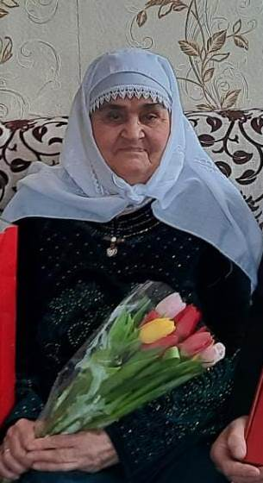

Хузеева Нурлезиган Мухутдиновна родилась 04.04.1931 году в селе Старые Чукалы. Всю жизнь проработала в колхозе разнорабочей. Родила и воспитала 8 детей: 5 сыновей и 3 дочки, на сегодня все живи.

